

Università degli Studi di Salerno

Dipartimento di Ingegneria dell’Informazione ed Elettrica e Matematica applicata

**Relazione Progetto Software Engineering**

**Smart Maintenance App**

**Gruppo 1**

Troiano Francesco matricola: 0622701478

Villani Christian matricola: 0622701508

Zamboli Costantino matricola: 0622701541

Sommario

1. Introduzione 2

2. Framework Scrum: Product Backlog e Sprint Backlog 3

3. Architettura Software 5

4. Design Pattern: Facade 7

5. Testing 8

6. Sprint Backlog e Burndown Chart 10

# 1. Introduzione

Il progetto prevede la realizzazione di un’applicazione web per la gestione delle attività di manutenzione.

I ruoli individuati all’interno del documento SRS sono quelli di Planner, System Administrator, Database Loader e Maintainer.

In particolare, l’applicazione fornisce supporto ai ruoli di Planner e Maintainer durante il ciclo di manutenzione dei macchinari. Inoltre, permette la gestione delle seguenti attività di manutenzione:

* attività di manutenzione pianificate
* attività di manutenzione non pianificate: EWO (Emergency Work Order)

L’applicazione utilizza un database per immagazzinare le informazioni relative alle attività di manutenzione, fornendo un’interfaccia utente a supporto del ruolo di Planner.

La prima parte del progetto ha previsto la realizzazione di un Product Backlog e due Sprint Backlog. L’intera applicazione è stata sviluppata seguendo le linee guida messe a disposizione dal framework Agile Scrum.

L’architettura utilizzata si basa sul modello client server e sul pattern architetturale MVC (Model View Controller) per la gestione del flusso interno dei dati. Tra i design pattern studiati durante il corso si è deciso di utilizzare il pattern Facade.

La metodologia utilizzata per il Test Driven Development è la metodologia 1, che prevede prima la scrittura del source code e successivamente del test code.

I linguaggi utilizzati per lo sviluppo dell’applicazione web sono: Java, HTML, SQL e JavaScript. Gli IDE utilizzati sono IntelliJ Idea e PostgreSQL. Inoltre, è stato utilizzato Tomcat come application server.

# 2. Framework Scrum: Product Backlog e Sprint Backlog

Scrum è un framework basato su piccole iterazioni chiamate Sprint, che permette di rilasciare un prodotto di elevato valore in tempo breve.

Una Sprint costituisce un’unità base di sviluppo al termine della quale il team rilascia funzionalità immediatamente testabili.

Scrum definisce i seguenti artefatti per la gestione di un progetto:

* Product Backlog: lista ordinata di user story che rappresentano i requisiti funzionali da implementare. I requisiti sono prioritizzati.
* Sprint Backlog: vengono selezionate dal Product Backlog le user story con priorità più alta. Viene prodotta una lista ordinata di task da svolgere nella sprint corrente.

Per la definizione del Product Backlog sono state individuate le user stories partendo dai requisiti funzionali presenti all’interno del documento SRS, dando maggiore importanza alle funzionalità principali per il cliente.

Le user stories relative al planner hanno priorità più alta, poiché quest’ultimo svolge un ruolo fondamentale nella gestione delle attività di manutenzione. Queste user stories sono state inserite all’interno dei due Sprint Backlog.

La prima sprint ha l’obiettivo di implementare le funzionalità relative al Planner e alla gestione delle attività di manutenzione settimanale, quindi pianificate. La seconda sprint include le user stories relative alle attività non pianificate, quindi gestione dei ticket ed apertura di un EWO.

Le user stories sono state suddivise in task. Ogni task è stato assegnato ad un componente del gruppo, con l’obiettivo di portare a termine l’implementazione della user story entro la data di fine.

Ad ogni user story è stato assegnato uno story point che rappresenta l’effort stimato per completare la user story. Per la stima degli story point è stata utilizzata la tecnica del Planning Poker e la sequenza di Fibonacci. Tramite la tecnica del planning poker ogni componente del gruppo ha proposto un story point per le user story. Dopo diverse iterazioni si è raggiunto un accordo e sono stati assegnati gli story point.

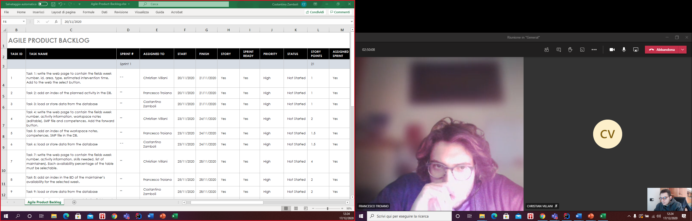

**Figura 1: Sprint 1 Backlog**

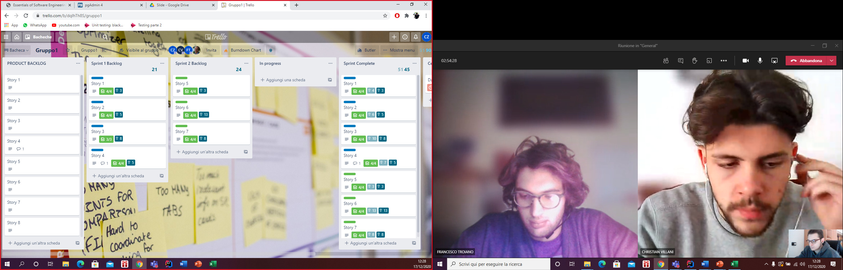Tutte le informazioni relative al Product Backlog e agli Sprint Backlog sono state riportate all’interno di una bacheca Trello. Inoltre, è stata utilizzata un estensione di Trello che permette di assegnare alle user story presenti nella bacheca un punteggio rappresentante gli story point.

**Figura 2: Bacheca Trello**

# 3. Architettura Software

L’architettura utilizzata si basa sul modello client server e sul pattern architetturale MVC (Model View Controller).

Il componente Model corrisponde a tutta la logica relativa ai dati (memorizzazione e aggiornamento). Il component View contiene tutta la logica User Interface necessaria per l’applicazione. Il component Controller rappresenta l’interfaccia tra Model e View, permette di manipolare i dati prelevati dal model e aggiornare le view per visualizzare l’output finale.

Affinché il codice JAVA, essenziale per le funzionalità da implementare, sia fruibile su web è necessario che sia distribuito all’interno di un container JSP. Il container JSP può essere creato all’interno di un server JAVA (Tomcat).

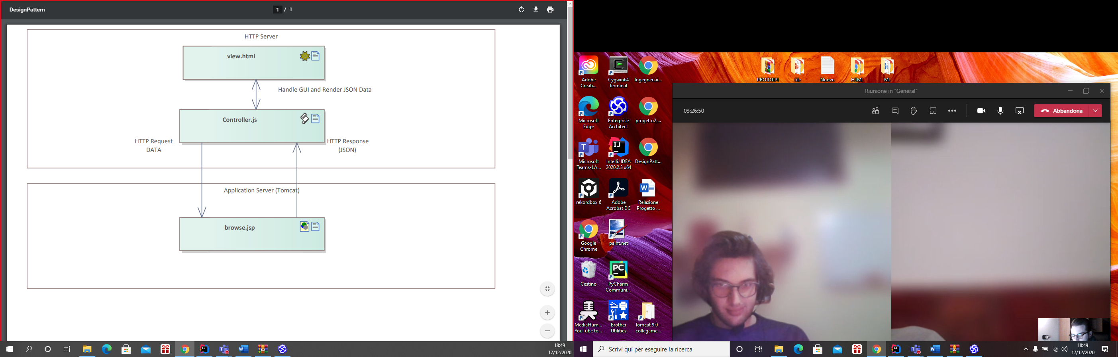

Figura 3: MVC.

Ogni client invia una richiesta HTTP al web server. Il web server utilizza l’application server per interfacciarsi con il database, acquisire o conservare i dati, processarli e preparare i risultati.

I dati vengono prelevati dal database utilizzando una pagina JSP. La pagina JSP (model) stabilisce una connessione con il database, effettua la query e ritorna le informazioni al controller in formato JSON (JavaScript Object Notation) che contiene i dati opportunamente formattati. Il controller effettua il rendering delle informazioni e le mostra all’interno della pagina HTML (view), che costituisce l’output finale. L’output viene inviato al web server che invia un HTTP Response al client contenente i risultati.

La rappresentazione dell’architettura software riportata in seguito è stata ottenuta utilizzando Enterprise Architect.

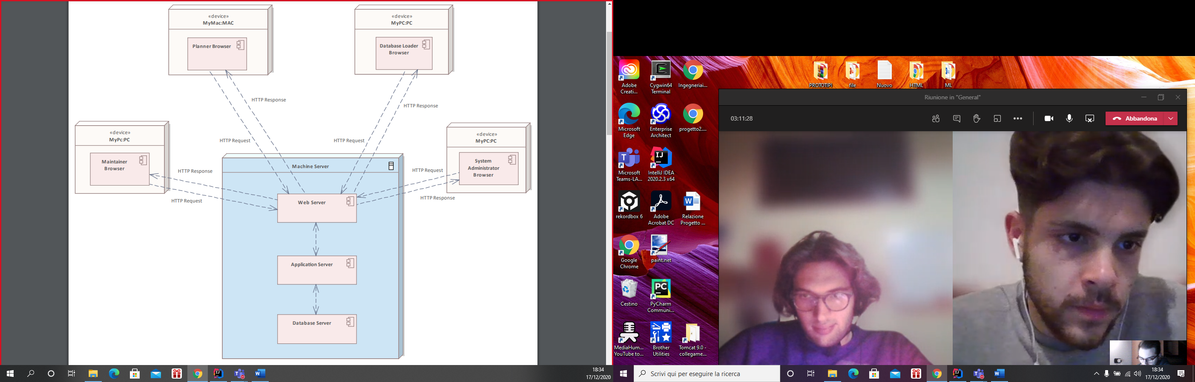

Figura 4: I client individuati fanno riferimento ai 4 ruoli Planner, Database Loader, System Administrator e Maintainer.

# 4. Design Pattern: Facade

Un design pattern costituisce una soluzione ad un problema ricorrente in un determinato contesto.

Durante lo sviluppo dell’applicazione è stato utile implementare il Design Pattern Facade. Infatti, l’interazione tra i sottosistemi utili per l’invio di una notifica (e-mail) risultava inizialmente molto complessa.

Il pattern Facade è un pattern Strutturale che permette di interagire con le funzioni di un sottosistema in maniera semplificata, utilizzando una singola classe di facciata.

È stata realizzata una classe di facciata (FacadeEmail) che istanzia le classi necessarie (PostgresDbConnection, E-mail, PlannedActivity, EwoActivity), per poter inviare un’e-mail relativa ad un’attività di manutenzione. La classe FacadeEmail utilizza i metodi degli oggetti istanziati per inviare l’e-mail, nascondendo la complessità dell’operazione e mantenendo un’interfaccia standard.

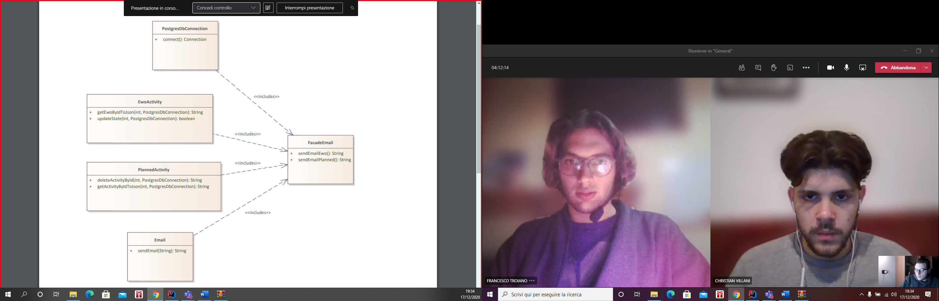

# 5. Testing

I task finali presenti all’interno degli Sprint Backlog prevedevano una fase di Unit testing, con l’obiettivo di valutare e migliorare la qualità del prodotto software.

La strategia di testing utilizzata per testare metodi e classi è di tipo white-box, ovvero i casi di test sono stati derivati analizzando il codice.

Il framework Java utilizzato per testare le classi è JUnit 5. Per ogni classe da testare è stata definita un classe di Testing, all’interno della quale sono stati definiti i rispettivi metodi di testing. La versione di JUnit utilizzata ha permesso di definire i metodi di test tramite il tag @Test. Il tag @Order di JUnit ha permesso di definire un ordinamento dei metodi di testing.

La verifica del corretto funzionamento dei metodi è stata effettuata utilizzando le asserzioni assertTrue, assertFalse, assertEquals. Inoltre, è stata utilizzata l’asserzione assertThrows che permette di controllare se un metodo lancia un’eccezione di un determinato tipo.

assertThrows (Class<T> expectedThrowable, ThrowingRunnable runnable)

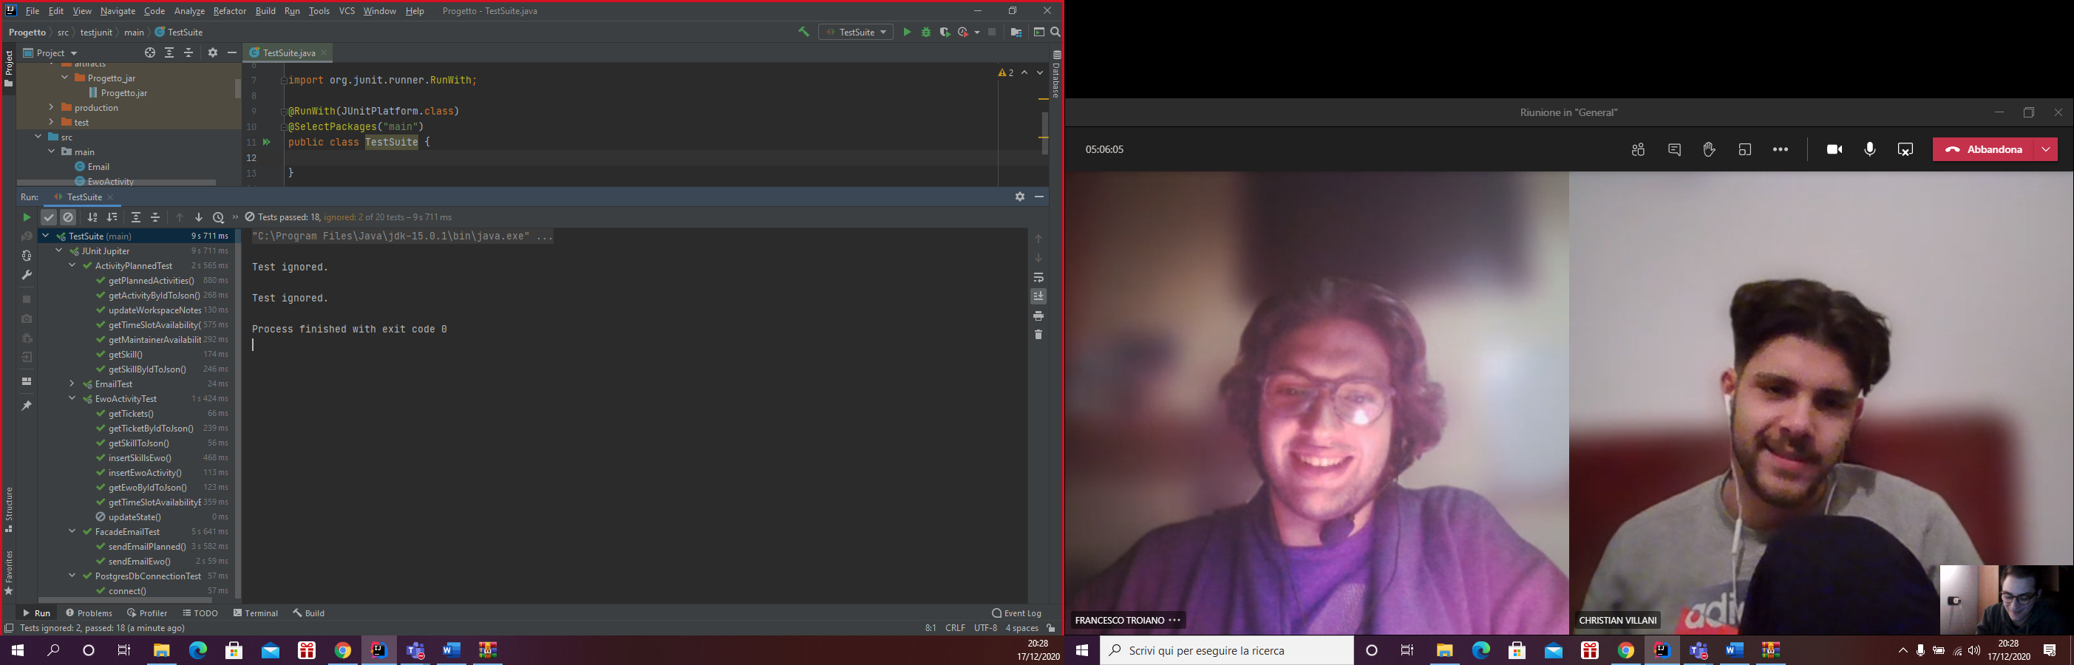

Figura 5: Esecuzione della Test Suite

Per eseguire tutte le classi di testing contemporaneamente è stata definita una suite di testing (figura 5). Utilizzando il tag @SelectPackages è stato possibile specificare un package dal quale prelevare le classi di testing.

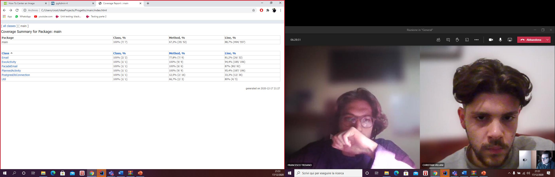

Figura 6: Coverage Report

# 6. Sprint Backlog e Burndown Chart

Nella figura 7 è riportato lo Sprint Backlog relativo alla prima sprint. Quest’ultimo mostra il carico impiegato da ogni componente del team per completare i task di tutte le user story.

In seguito, è mostrato il Burndown Chart efficace per tracciare le attività svolte e prevedere la data di completamento del lavoro. Inizialmente le ore effettive sono maggiori di quelle stimate. Questo è dovuto al tempo richiesto per acquisire familiarità con i nuovi linguaggi. Successivamente la curva mostra un andamento opposto. Infatti, durante la seconda parte della sprint le ore necessarie per completare i task sono inferiori a quelle stimate. Nella parte finale le ore effettive superano la linea di tendenza in relazione al processo di sprint review che è stato effettuato nell’ultimo giorno.

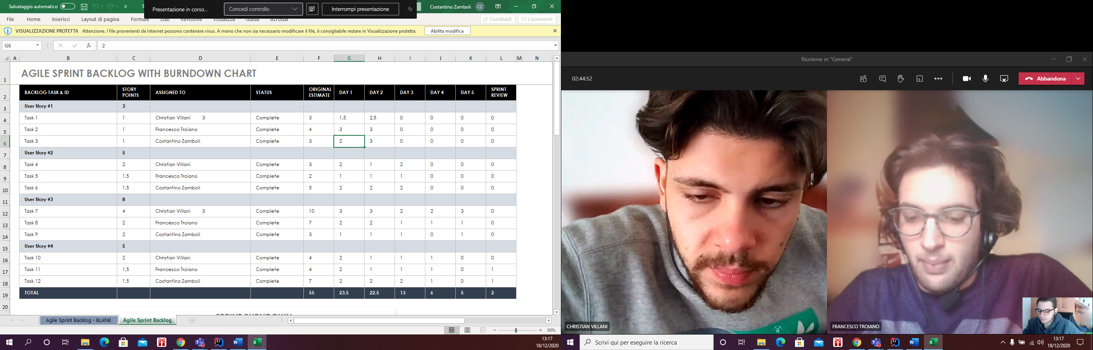

Figura 7: Sprint 1 Backlog

Figura 8: Sprint 1 Burndown Chart

In figura 9, è riportato lo Sprint Backlog relativo alla seconda sprint. È stato aggiunto un ulteriore task per coprire le attività di testing, portate a termine da tutto il team. Il Burndown Chart in figura 10, mostra che le user story relative alla sprint due sono state leggermente sovrastimate. Successivamente la curva mostra un andamento opposto. Infatti, nella seconda parte della sprint le ore necessarie per completare il testing si sono rivelate superiori rispetto a quelle stimate.

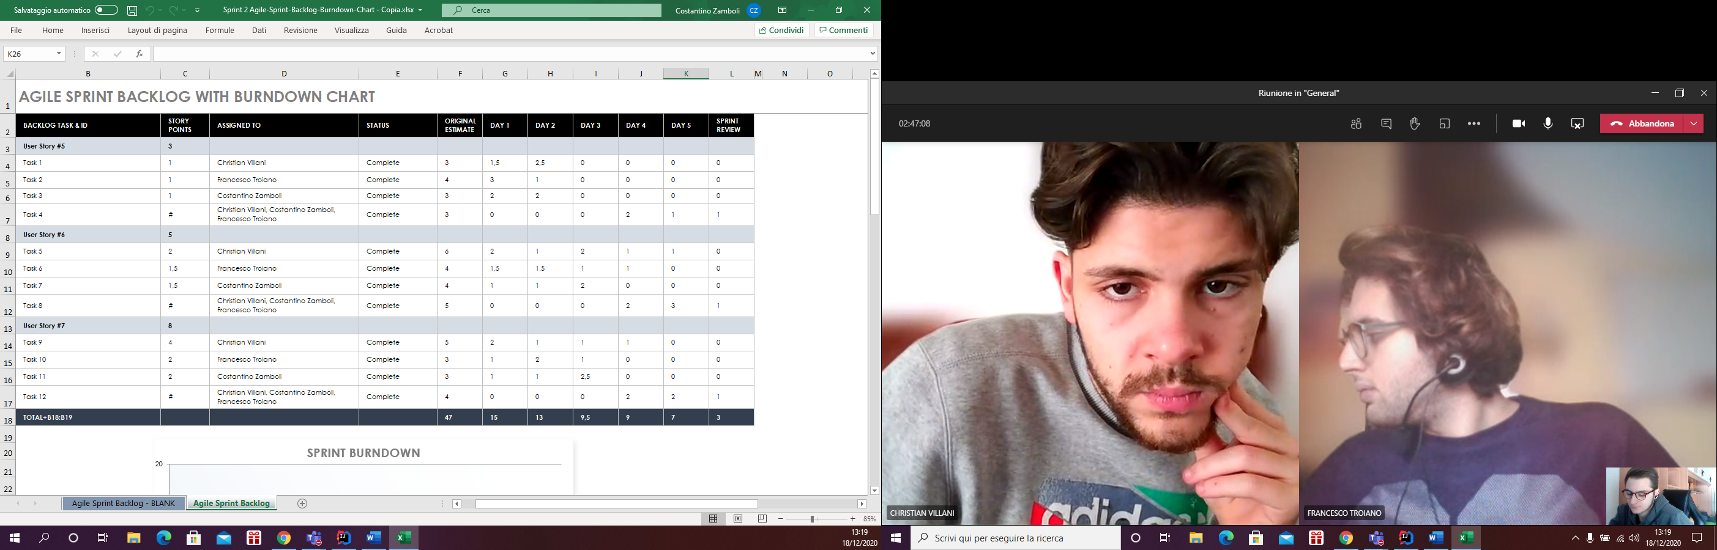

Figura 9: Sprint 2 Backlog

Figura 10: Sprint 2 BurnDownChart